ГУ «Могилевская областная государственная инспекция по семеноводству, карантину и защите растений»
+СИГНАЛИЗАЦИОННОЕ СООБЩЕНИЕ
от 13 июня 2018 года

ВНИМАНИЕ: РАПСОВЫЙ ЦВЕТОЕД НА ЯРОВОМ РАПСЕ!

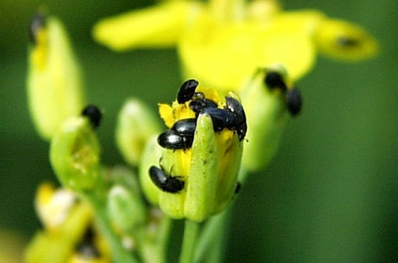
На посевах ярового рапса фаза стеблевания-бутонизации. Отмечается заселение культуры рапсовым цветоедом, выше ЭПВ (ОАО «Горецкое» Горецкого района).
Рапсовый цветоед – Meligethes aeneus. Основной вредитель ярового рапса. Пороговой вредоносностью считается наличие 3-5 жуков на растение в начале бутонизации. Теплая солнечная погода способствует быстрому накоплению рапсового цветоеда в посевах.
При пороговой численности вредителя необходимо провести инсектицидные обработки.

*Применение пестицидов проводить в строгом соответствии с действующими правилами охраны труда и техники безопасности.

Отдел фитосанитарной диагностики, прогноза и контроля за применением
средств защиты растений.

